Отчет по лабораторной работе №1

Работа с Git. Создание отчетов в Markdown

Голова Варвара Алексеевна

Содержание

# Цель работы

Ознакомиться с возможностями системы контроля Git и работой в Markdown.

# Задание

Создать локальный git-репозиторий, а также создать и опубликовать релиз.

# Выполнение лабораторной работы

## SSH-ключ

Ключ был добавлен на github ранее с помощью команды ssh-keygen -t rsa(рис. 1).

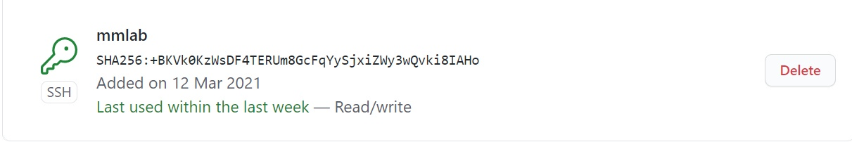

Figure 1: SSH-ключ

## Работа с git flow, создание релиза

Я инициализировала репозиторий с помощью git flow, создала файл hello.html с текстом “Hello, World!”. Затем выгрузила на ветку develop. Далее создала новую feature с помощью git flow feature start и выгрузила итоговые изменения на github с помощью git push. В итоге создала релиз с версией v0.0.1

## Результат

Репозиторий после релиза (рис. 2).

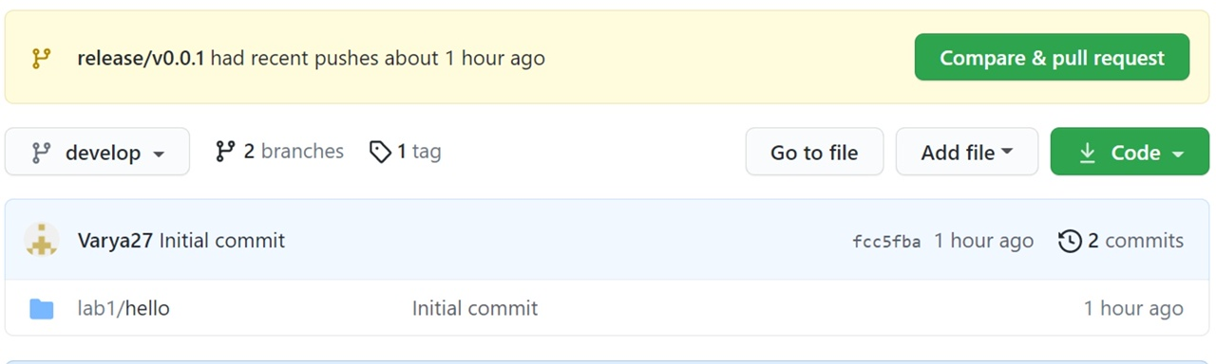

Figure 2: Репозиторий

# Выводы

Я ознакомилась с возможностями системы контроля Git и работой в Markdown.